ООО «Лира»

ИНСТРУКЦИЯ
о мерах пожарной безопасности

г. Ульяновск
УТВЕРЖДАЮ
Директор ООО «Лира»
___________________И.И. Иванов
«___» ___________________ 201_ г

ИНСТРУКЦИЯ
о мерах пожарной безопасности в зданиях, сооружениях и помещениях ООО «Лира»

1 Общие положения

1. Настоящая Инструкция о мерах пожарной безопасности в зданиях, сооружениях и помещениях ООО «Лира» на прилегающих к ним территориях (далее - Инструкция) разработана в соответствии с Правилами противопожарного режима в Российской Федерации, утвержденными постановлением Правительства Российской Федерации от 25.04.2012 N 390, другими нормативными документами и содержит требования пожарной безопасности, устанавливающие порядок содержания зданий, сооружений и помещений ООО «Лира» и прилегающих к ним территорий, а также правила поведения работников отделения в целях обеспечения пожарной безопасности.
2. Работники допускаются к работе только после прохождения обучения мерам пожарной безопасности.
Обучение лиц мерам пожарной безопасности осуществляется путем проведения противопожарного инструктажа (вводного, первичного на рабочем месте, повторного, внепланового, целевого) и прохождения пожарно-технического минимума в соответствии с нормативными документами по пожарной безопасности.
3. Требования Инструкции направлены на осуществление комплекса противопожарных мероприятий, разработанных с учетом насыщенности помещений инженерным оборудованием, техническими средствами, служебными документами и материальными ценностями.
3. Ответственность за соблюдение правил пожарной безопасности в помещениях и на объектах защиты регионального отделения возлагается на руководителей и специалистов соответствующих структурных подразделений закрепленными за соответствующими помещениями и объектами защиты приказом директора ООО «Лира» (прилагается).
4. Работники ООО «Лира», допустившие нарушения Правил пожарной безопасности и Инструкции, несут ответственность в соответствии с законодательством Российской Федерации.
5. Общее руководство деятельностью структурных подразделений регионального отделения по обеспечению пожарной безопасности в здании регионального отделения осуществляется ___________________.

2. Порядок содержания территории, зданий, сооружений и помещений

2.1 Территория, прилегающая к зданиям и сооружениям регионального отделения, должна своевременно очищаться от горючих отходов, мусора, тары. Следует обеспечивать своевременный сбор мусора в контейнеры, установленные в специально отведенных местах, и вывоз мусора по мере их заполнения.
Территория должна иметь наружное освещение в темное время суток для быстрого нахождения пожарных водоисточников, наружных пожарных лестниц и мест размещения пожарного инвентаря, а также подъезда к входам здания. Места размещения средств пожарной безопасности и специально оборудованные места для курения должны быть обозначены знаками пожарной безопасности.
2.2 Противопожарные расстояния между зданиями и сооружениями запрещается использовать для складирования материалов, оборудования и тары, для стоянки транспорта и строительства (установки) дополнительных строений и сооружений.
2.3 Проезды и подъезды к зданиям и сооружениям, наружным пожарным лестницам, пожарным гидрантам и местам подключения пожарной техники к противопожарному водопроводу должны содержаться в исправном состоянии в любое время года. Разворотные и специальные площадки, предназначенные для установки пожарно-спасательной техники, запрещается использовать для стоянки автомобилей и иных транспортных средств.
2.4 Запрещается курение табака в зданиях, сооружениях и помещениях регионального отделения.
На территориях, прилегающих к зданиям, оборудуются места, специально отведенные для курения табака, которые обозначены знаками пожарной безопасности "Место для курения".
Место курения определено у входа в административное здание регионального отделения.
2.5 В складских, административных и общественных помещениях, местах открытого хранения веществ и материалов, а также размещения технологических установок должны быть размещены на видном месте таблички с указанием номеров телефонов для сообщения о пожаре.
2.6 Ответственные за обеспечение требований пожарной безопасности при эксплуатации инженерных систем и за содержание в исправном состоянии систем противопожарной защиты, должны быть обеспечены исправными электрическими фонарями (не менее 1 фонаря на каждого ответственного).
2.7 Ковры, ковровые дорожки и другие покрытия полов на путях эвакуации должны надежно крепиться к полу.
2.8 Пожарная безопасность при эксплуатации инженерных систем в административных зданиях филиала обеспечивается проведением работ по техническому обслуживанию и планово-предупредительным ремонтам (далее - ТО и ППР).
2.9 Нарушения огнезащитных покрытий строительных конструкций, горючих отделочных и теплоизоляционных материалов, металлических опор оборудования должны немедленно устраняться.
2.10 Наружные пожарные лестницы и ограждения на крышах (покрытиях) зданий и сооружений должны содержаться в исправном состоянии и не реже одного раза в пять лет подвергаться эксплуатационным испытаниям.
2.11 Приямки у оконных проемов подвальных и цокольных этажей зданий, сооружений и помещений должны быть очищены от мусора и посторонних предметов.
2.12 При эксплуатации эвакуационных путей и выходов должно быть обеспечено соблюдение проектных решений и требований нормативных документов по пожарной безопасности (в том числе по освещенности, количеству, размерам и объемно-планировочным решениям эвакуационных путей и выходов, а также по наличию на путях эвакуации знаков пожарной безопасности).
2.13 Двери на путях эвакуации должны открываться наружу по направлению выхода из здания, за исключением дверей, направление открывания которых не регламентируется требованиями нормативных документов по пожарной безопасности или к которым предъявляются особые требования.
2.14 Запоры на дверях эвакуационных выходов должны обеспечивать возможность их свободного открывания изнутри без ключа.
2.15 В зданиях, сооружениях и помещениях регионального отделения и на прилегающих к ним территориях запрещается:
-хранить и применять на чердаках, в подвалах и цокольных этажах легковоспламеняющиеся и горючие жидкости, взрывчатые вещества, баллоны с горючими газами, целлулоид и другие взрывопожароопасные вещества и материалы;
-использовать чердаки, технические этажи, вентиляционные камеры и другие технические помещения для организации производственных участков, мастерских, а также для хранения оборудования, мебели и других предметов;
-размещать в лифтовых холлах кладовые, киоски, ларьки;
-устраивать склады горючих материалов, размещать иные хозяйственные помещения в подвалах и цокольных этажах, если вход в них не изолирован противопожарными преградами от общих лестничных клеток;
-снимать предусмотренные проектной документацией двери эвакуационных выходов из поэтажных коридоров, холлов, фойе, тамбуров и лестничных клеток, а также другие двери, препятствующие распространению опасных факторов пожара на путях эвакуации;
-производить изменение объемно-планировочных решений и размещение инженерных коммуникаций и оборудования, в результате которых ограничивается доступ к огнетушителям, пожарным кранам и другим системам обеспечения пожарной безопасности или уменьшается зона действия автоматических систем противопожарной защиты (автоматической пожарной сигнализации, стационарной автоматической установки пожаротушения, системы дымоудаления, системы оповещения и управления эвакуацией);
-загромождать мебелью, оборудованием и другими предметами двери на балконах и лоджиях, переходы в смежные секции и выходы на наружные эвакуационные лестницы, демонтировать межбалконные лестницы;
-устраивать на лестничных клетках и в поэтажных коридорах кладовые и другие подсобные помещения, а также хранить под лестничными маршами и на лестничных площадках вещи, мебель и горючие материалы;
-устраивать пороги на путях эвакуации (за исключением порогов в дверных проемах), раздвижные и подъемно-опускные двери и ворота, вращающиеся двери и турникеты, не оборудованные устройствами, обеспечивающими их быстрое открывание нажатием рукой или телом человека на управляющий элемент (штангу, ручку), а также другие устройства, препятствующие свободной эвакуации людей. При этом не запрещается устройство турникетов, а также других устройств на путях эвакуации, если данные устройства дублируются обычными распашными дверями или предусматриваются с устройствами (системами), позволяющими разблокировать двери в случае возникновения пожара автоматически, дистанционно и вручную;
-загромождать эвакуационные пути и выходы (в том числе проходы, коридоры, тамбуры, галереи, лифтовые холлы, лестничные площадки, марши лестниц, двери, эвакуационные люки) различными материалами, изделиями, оборудованием, производственными отходами, мусором и другими предметами, а также блокировать двери эвакуационных выходов;
фиксировать самозакрывающиеся двери лестничных клеток, коридоров, холлов и тамбуров в открытом положении (если для этих целей не используются устройства, автоматически срабатывающие при пожаре), а также снимать их;
-закрывать жалюзи или застеклять переходы воздушных зон в незадымляемых лестничных клетках;
устанавливать в лестничных клетках внешние блоки кондиционеров;
-применять горючие материалы для облицовки и окраски стен и потолков, а также ступеней и лестничных площадок на путях эвакуации;
-заменять армированное стекло обычным при застеклении дверей и фрамуг;
-оставлять по окончании рабочего времени необесточенными электроустановки и бытовые электроприборы в помещениях, в которых отсутствует дежурный персонал, за исключением дежурного освещения, систем противопожарной защиты, а также других электроустановок и электротехнических приборов, если это обусловлено их функциональным назначением и (или) предусмотрено требованиями инструкции по эксплуатации;
-использовать в работе электропровода и кабели с видимыми нарушениями изоляции;
-пользоваться розетками, рубильниками и другими электроустановочными изделиями с повреждениями;
-эксплуатировать светильники со снятыми колпаками (рассеивателями), предусмотренными конструкцией светильника;
-пользоваться электроутюгами, электроплитками, электрочайниками и другими электронагревательными приборами, не имеющими устройств тепловой защиты, а также при отсутствии или неисправности терморегуляторов, предусмотренных конструкцией;
-применять нестандартные (самодельные) электронагревательные приборы;
оставлять без присмотра включенными в электрическую сеть электронагревательные приборы, а также другие бытовые электроприборы, в том числе находящиеся в режиме ожидания, за исключением электроприборов, которые могут и (или) должны находиться в круглосуточном режиме работы в соответствии с инструкцией завода-изготовителя;
-размещать (складировать) в электрощитовых (около электрощитов), около электродвигателей и пусковой аппаратуры горючие (в том числе легковоспламеняющиеся) вещества и материалы;
-при проведении аварийных и других строительно-монтажных и реставрационных работ использовать временную электропроводку, включая удлинители, сетевые фильтры, не предназначенные по своим характеристикам для питания применяемых электроприборов.
2.16 Перед проведением мероприятий, связанных с массовым пребыванием людей, следует обеспечивать осмотр помещений в целях определения их готовности в части эксплуатации инженерных систем: электрооборудования, лифтов, систем вентиляции и отопления, соблюдения мер пожарной безопасности, а также дежурство ответственных лиц на сцене и в зале.
2.17 На мероприятиях применяются электрические гирлянды и иллюминация, имеющие сертификат соответствия.
Новогодняя елка должна устанавливаться на устойчивом основании и не загромождать выход из помещения. Ветки елки должны находиться на расстоянии не менее 1 метра от стен и потолков.
2.18 При проведении мероприятий с массовым пребыванием людей в помещениях запрещается:
-применять пиротехнические изделия, дуговые прожекторы, а также открытый огонь и свечи;
-проводить перед началом или во время их проведения огневые, покрасочные и другие пожароопасные и пожаровзрывоопасные работы;
-уменьшать ширину проходов между рядами и устанавливать в проходах дополнительные кресла, стулья.
2.19 Знаки пожарной безопасности, в том числе обозначающие пути эвакуации и эвакуационные выходы, должны содержаться в исправном состоянии.
Эвакуационное освещение должно включаться автоматически при прекращении электропитания рабочего освещения.

Эксплуатация эвакуационных путей и выходов

При эксплуатации эвакуационных путей и выходов запрещается:
1) загромождать эвакуационные пути и выходы, в том числе проходы, коридоры, тамбуры, галереи, лифтовые холлы, лестничные площадки, марши лестниц, двери, эвакуационные люки, различными материалами, изделиями, оборудованием, производственными отходами, мусором и другими предметами, а также забивать двери эвакуационных выходов;
2) устраивать в тамбурах выходов сушилки и вешалки для одежды, гардеробы, а также постоянно или временно хранить в них инвентарь и материалы;
3) устраивать на путях эвакуации пороги (за исключением порогов в дверных проемах), раздвижные и вращающиеся двери, турникеты, а также другие устройства, препятствующие свободной эвакуации людей;
4) изменять направления открывания дверей по направлению выхода из здания, создавать препятствия свободному открыванию дверей на путях эвакуации из здания, за исключением дверей, открывание которых не регламентируется требованиями нормативных документов по пожарной безопасности;
5) заменять запоры на дверях эвакуационных выходов, обеспечивающие возможность свободного открывания запоров изнутри без ключа;
6) применять горючие материалы для отделки, облицовки и окраски стен и потолков, а также ступеней и лестничных площадок на путях эвакуации;
7) фиксировать самозакрывающиеся двери лестничных клеток, коридоров, холлов и тамбуров в открытом положении, а также снимать их;
8) остеклять или закрывать жалюзи воздушных зон в незадымляемых лестничных клетках;
9) заменять армированное стекло обычным стеклом в остеклениях дверей и фрамуг.

Эксплуатация электроустановок
При эксплуатации электроустановок запрещается:
1) использовать приемники электрической энергии в условиях, не соответствующих требованиям инструкций организаций-изготовителей, или приемники, имеющие неисправности, которые могут привести к пожару;
2) эксплуатировать электропровода и кабели с поврежденной или потерявшей защитные свойства изоляцией;
3) пользоваться поврежденными розетками, рубильниками, другими электроустановочными изделиями;
4) обертывать электролампы и светильники бумагой, тканью и другими горючими материалами, а также эксплуатировать светильники со снятыми колпаками (рассеивателями), предусмотренными их конструкциями;
5) пользоваться электроутюгами, электроплитками, электрочайниками и другими электронагревательными приборами, не имеющими исправных устройств тепловой защиты, без подставок из негорючих теплоизоляционных материалов, исключающих опасность возникновения пожара;
6) оставлять без присмотра включенными в электросеть радиоприемники, телевизоры, офисную технику, бытовые нагревательные и осветительные электроприборы, особенно электрочайники любого вида;
7) использовать одновременно, во избежание перегрузки электросети, электрочайники и другие бытовые нагревательные электроприборы (электрокамины, микроволновые печи и другие приборы);
8) эксплуатировать электронагревательные приборы при отсутствии или неисправности терморегуляторов, предусмотренных конструкцией;
9) применять нестандартные (самодельные) электронагревательные приборы, использовать некалиброванные плавкие вставки или другие самодельные аппараты защиты от перегрузок и коротких замыканий;
10) размещать (складировать) у электрощитов, электродвигателей и пусковой аппаратуры горючие вещества и материалы.

3. Порядок хранения пожаровзрывоопасных и пожароопасных веществ и материалов

3.1 Пожаровзрывоопасные и пожароопасные вещества и материалы в зданиях, сооружениях и помещениях ООО «Лира» хранятся в порядке, установленном законодательством Российской Федерации для обеспечения безопасного хранения пожаровзрывоопасных и пожароопасных веществ и материалов.
3.2 Хранить на складах (в помещениях) вещества и материалы необходимо с учетом их пожароопасных физико-химических свойств (способность к окислению, самонагреванию и воспламенению при попадании влаги, соприкосновении с воздухом).
3.3 Баллоны с горючими газами, емкости с легковоспламеняющимися жидкостями, а также аэрозольные упаковки должны быть защищены от солнечного света и иного теплового воздействия.
Баллоны с горючими газами должны храниться вне здания в металлических шкафах под замком, отдельно с каждым типом газа.
3.4 Запрещается совместное хранение в одной секции с автомобильной резиной каких-либо других материалов и товаров.
3.5 Расстояние от светильников и пожарных извещателей до хранящихся товаров должно быть не менее 0,5 метра.
3.6 Запрещается стоянка и ремонт погрузочно-разгрузочных и транспортных средств в складских помещениях.
3.7 Запрещается в помещениях складов применять дежурное освещение, использовать электронагревательные приборы, устанавливать штепсельные розетки.
3.8 Оборудование складов по окончании рабочего дня должно обесточиваться. Аппараты, предназначенные для отключения электроснабжения склада, должны располагаться вне складского помещения на стене из негорючих материалов или на отдельно стоящей опоре.

4. Порядок эксплуатации инженерных систем

4.1 Очистку вентиляционных систем необходимо осуществлять пожаровзрывобезопасными способами.
4.2 При эксплуатации систем вентиляции и кондиционирования воздуха запрещается:
оставлять двери вентиляционных камер открытыми;
закрывать вытяжные каналы, отверстия и решетки.
4.3 Приямки лифтов должны своевременно очищаться от мусора и масляных подтеков.
4.4 Исправность сетей внутреннего противопожарного водопровода обеспечивается проведением проверок их работоспособности не реже двух раз в год (весной и осенью).
4.5 Пожарные краны внутреннего противопожарного водопровода должны быть укомплектованы пожарными рукавами, ручными пожарными стволами и вентилями. Перекатка пожарных рукавов должна проводиться не реже одного раза в год. Пожарный рукав должен быть присоединен к пожарному крану и пожарному стволу.
4.6 Запрещается использовать для хозяйственных целей пожарные рукава и запас воды, предназначенный для нужд пожаротушения.
4.7 При монтаже, ремонте и обслуживании средств обеспечения пожарной безопасности зданий, сооружений и помещений должны соблюдаться проектные решения, требования нормативных документов по пожарной безопасности и (или) специальных технических условий.
4.8 Перевод установок с автоматического пуска на ручной запрещается, за исключением случаев, предусмотренных нормативными документами по пожарной безопасности.
4.9 Устройства для самозакрывания дверей должны постоянно находиться в исправном состоянии.
4.10 В период выполнения работ по техническому обслуживанию или ремонту, связанных с отключением систем противопожарной защиты или их элементов, должны приниматься необходимые компенсирующие меры по защите зданий, сооружений и помещений от пожаров.

5. Размещение и содержание первичных средств пожаротушения

5.1 Здания, сооружения и помещения обеспечиваются огнетушителями и иными первичными средствами пожаротушения в соответствии с Правилами противопожарного режима в Российской Федерации (утверждены постановлением Правительства Российской Федерации от 25.04.2012 N 390 "О противопожарном режиме").
5.2 Огнетушители должны содержаться в исправном состоянии.
5.3 В зданиях и сооружениях регионального отделения на каждом этаже размещается не менее 2 ручных огнетушителей.
Выбор типа и расчет необходимого количества огнетушителей осуществляется в соответствии с приложениями 1 и 2 Правил противопожарного режима в Российской Федерации, утвержденных постановлением Правительства Российской Федерации от 25.04.2012 N 390 "О противопожарном режиме".
Ответственность за наличие и исправность огнетушителей, периодичность их осмотра и проверки, а также своевременную перезарядку огнетушителей возлагается на руководителя по административной поддержке.
5.4 Расстояние от возможного очага пожара до места размещения огнетушителя не должно превышать 20 метров.
5.5 Огнетушители, отправленные на перезарядку, заменяются соответствующим количеством заряженных огнетушителей.
5.6 Каждый установленный огнетушитель должен иметь паспорт и порядковый номер, нанесенный на корпус.
5.7 Опломбирование огнетушителей осуществляется заводом-изготовителем при производстве огнетушителей или специализированными организациями при регламентном техническом обслуживании или перезарядке огнетушителей.
5.8 Огнетушители следует располагать на видных местах вблизи от выходов из помещений на высоте не более 1,5 метров или в подставках на полу. Огнетушители, размещенные в коридорах и проходах, не должны препятствовать безопасной эвакуации людей.

6. Проведение огневых или иных пожароопасных работ

6.1. Контроль за соблюдением мер пожарной безопасности при производстве огневых работ в зданиях, сооружениях и помещениях отделения и на прилегающей к ним территории возлагается на руководителя по административной поддержке, отвечающего за проведение таких работ (далее - ответственное лицо).
6.2 На проведение всех видов огневых работ (огневой разогрев битума, газо- и электросварочные работы, газо- и электрорезательные работы, бензино- и керосинорезательные работы, паяльные работы, резка металла механизированным инструментом) необходимо оформлять наряд-допуск <1>. В наряд-допуск вносится задание на безопасное производство работ, определяющее содержание работы, место, время ее начала и окончания, необходимые меры безопасности, лица, ответственные за безопасность выполнения работ, состав исполнителей, допущенных к огневым работам.
<1> Образец наряда-допуска для проведения огневых работ приведен в приложении N 4 к Правилам противопожарного режима в Российской Федерации, утвержденным постановлением Правительства Российской Федерации от 25.04.2012 N 390 "О противопожарном режиме".
6.3 Руководитель _________________ при выполнении огневых работ:
-осматривает место выполнения огневых работ;
-разрабатывает мероприятия по обеспечению пожарной безопасности при их выполнении;
-согласовывает наряд-допуск на выполнение огневых работ и контролирует работы в период их выполнения и по их окончании.
6.5 Обеспечение мер пожарной безопасности в местах проведения огневых работ проверяется руководителем ______________ на соответствие требованиям Инструкции, о чем делается отметка в оформленном ответственным лицом наряде-допуске.
Запрещается проводить огневые работы без оформленного надлежащим образом наряда-допуска и без согласования с руководителем ________________.
6.6 При выполнении огневых работ необходимо:
-обеспечить место проведения огневых работ первичными средствами пожаротушения (огнетушитель, ящик с песком емкостью 0,5 куб. метра, две лопаты, ведро с водой);
-плотно закрыть все двери, соединяющие помещения, в которых проводятся огневые работы, с другими помещениями, открыть окна.
6.7 Для исключения попадания раскаленных частиц металла в смежные помещения, все иные помещения (смотровые, технологические), люки (лючки), вентиляционные, монтажные и другие проемы (отверстия) в перекрытиях, стенах и перегородках помещений, где проводятся огневые работы, а также соседние этажи закрываются негорючими материалами.
6.8 Место проведения огневых работ должно быть очищено от горючих веществ и материалов в радиусе, необходимом для исключения возгорания <1>.

<1> Радиус очистки территории в зависимости от высоты выполняемых огневых работ указан в Приложении N 3 к Правилам противопожарного режима в Российской Федерации, утвержденным постановлением Правительства Российской Федерации от 25.04.2012 N 390 "О противопожарном режиме".

Находящиеся в радиусе зоны очистки территории строительные конструкции, настилы полов, отделка и облицовка, а также изоляция и части оборудования, выполненные из горючих материалов, должны быть защищены от попадания на них искр металлическим экраном, асбестовым полотном или другими негорючими материалами и при необходимости политы водой.
Место для проведения сварочных и резательных работ на объектах, в конструкциях которых использованы горючие материалы, ограждается сплошной перегородкой из негорючего материала. При этом высота перегородки должна быть не менее 1,8 метра, а зазор между перегородкой и полом - не более 5 см. Для предотвращения разлета раскаленных частиц указанный зазор должен быть огражден сеткой из негорючего материала с размером ячеек не более 1 x 1 мм.
6.9 При перерывах в работе, а также в конце рабочей смены сварочную аппаратуру необходимо отключать (в том числе от электросети), шланги отсоединять и освобождать от горючих жидкостей и газов, а в паяльных лампах давление полностью стравливать.
По окончании работ всю аппаратуру и оборудование необходимо убирать в специально отведенные помещения (места).
Осмотр места проведения огневых и сварочных работ производится в течение 3 - 5 часов по их завершении.
6.10 При выполнении огневых работ запрещается:
-начинать работу с неисправной аппаратурой;
-производить огневые работы на свежеокрашенных горючими красками (лаками) конструкциях и изделиях;
-использовать одежду и рукавицы со следами масел, жира, бензина, керосина и других горючих жидкостей;
-хранить в сварочных кабинах одежду, легковоспламеняющиеся и горючие жидкости, другие горючие материалы;
-допускать к самостоятельной работе учеников, а также работников, не имеющих квалификационного удостоверения;
-допускать соприкосновение электрических проводов с баллонами со сжатыми, сжиженными и растворенными газами;
-производить работы на аппаратах и коммуникациях, заполненных горючими и токсичными веществами, а также находящихся под электрическим напряжением;
-проводить огневые работы одновременно с устройством гидроизоляции и пароизоляции на кровле, монтажом панелей с горючими и трудногорючими утеплителями, наклейкой покрытий полов и отделкой помещений с применением горючих лаков, клеев, мастик и других горючих материалов.
6.11 Запрещается проведение огневых работ на элементах зданий и сооружений, выполненных из легких металлических конструкций с горючими и трудногорючими утеплителями.
6.12 Хранение и транспортировка баллонов с газом осуществляется только с навинченными на их горловины предохранительными колпаками. К месту сварочных работ баллоны доставляются на специальных тележках, носилках, санках. При транспортировке баллонов не допускаются толчки и удары.
Запрещается хранение в одном помещении кислородных баллонов и баллонов с горючими газами, а также карбида кальция, красок, масел и жиров.
При обращении с порожними баллонами из-под кислорода или горючих газов соблюдаются такие же меры безопасности, как и с наполненными баллонами.
6.13 При проведении электросварочных работ:
-запрещается использовать провода без изоляции или с поврежденной изоляцией, а также применять нестандартные автоматические выключатели;
-следует соединять сварочные провода при помощи опрессования, сварки, пайки или специальных зажимов. Подключение электропроводов к электрододержателю, свариваемому изделию и сварочному аппарату выполняется при помощи медных кабельных наконечников, скрепленных болтами с шайбами;
-следует надежно изолировать и в необходимых местах защищать от действия высокой температуры, механических повреждений или химических воздействий провода, подключенные к сварочным аппаратам, распределительным щитам и другому оборудованию, а также к местам сварочных работ;
-необходимо располагать кабели (провода) электросварочных машин от трубопроводов с кислородом на расстоянии не менее 0,5 метра, а от трубопроводов и баллонов с ацетиленом и другими горючими газами - не менее 1 метра;
-в качестве обратного проводника, соединяющего свариваемое изделие с источником тока, могут использоваться стальные или алюминиевые шины любого профиля, сварочные плиты, стеллажи и сама свариваемая конструкция при условии, если их сечение обеспечивает безопасное по условиям нагрева протекание тока. Соединение между собой отдельных элементов, используемых в качестве обратного проводника, должно выполняться с помощью болтов, струбцин или зажимов;
-в пожаровзрывоопасных и пожароопасных помещениях и сооружениях обратный проводник от свариваемого изделия до источника тока выполняется только изолированным проводом, причем по качеству изоляции он не должен уступать прямому проводнику, присоединяемому к электрододержателю;
-конструкция электрододержателя для ручной сварки должна обеспечивать надежное зажатие и быструю смену электродов, а также исключать возможность короткого замыкания его корпуса на свариваемую деталь при временных перерывах в работе или при случайном его падении на металлические предметы. Рукоятка электрододержателя делается из негорючего диэлектрического и теплоизолирующего материала;
-следует применять электроды, изготовленные в заводских условиях, соответствующие номинальной величине сварочного тока. При смене электродов их остатки (огарки) следует помещать в специальный металлический ящик, устанавливаемый у места сварочных работ;
электросварочную установку на время работы необходимо заземлять.
Помимо заземления основного электросварочного оборудования в сварочных установках следует непосредственно заземлять тот зажим вторичной обмотки сварочного трансформатора, к которому присоединяется проводник, идущий к изделию (обратный проводник).
Чистку сварочного агрегата и пусковой аппаратуры следует производить ежедневно после окончания работы. Техническое обслуживание и планово-предупредительный ремонт сварочного оборудования производится в соответствии с графиком.

7. Полномочия руководителей структурных подразделений

Руководители структурных подразделений в целях пожарной безопасности зданий и помещений организуют и осуществляют следующие мероприятия:
1) определяют минимальный объем документов и материальных ценностей, подлежащих эвакуации в случае возникновения угрозы их уничтожения или повреждения при пожаре;
2) организуют проведение противопожарного инструктажа подчиненных работников;
3) обеспечивают ознакомление под роспись подчиненных работников с Инструкцией, а также с поэтажным планом эвакуации.

Руководитель __________________:
1) обеспечивает согласно установленным нормам каждый этаж здания первичными средствами пожаротушения (огнетушителями, пожарными кранами) с обозначением места их нахождения, а также стендами с планами эвакуации людей при возникновении пожара, автоматическими системами противопожарной защиты, громкоговорящей системой оповещения работников дополнительного офиса о пожаре, задымлении и других стихийных бедствиях;
2) организует и контролирует проведение мероприятий по пожарной безопасности технологических процессов, эксплуатации оборудования согласно техническим нормам и инструкциям по эксплуатации;
3) обеспечивает содержание прилегающей к зданию территории и помещений здания в состоянии, соответствующем противопожарным нормам и правилам, а также своевременную уборку мусора, горючих веществ и материалов;
4) организует проведение занятий по пожарно-техническому минимуму со всеми категориями лиц, подлежащих обучению;
5) организует и осуществляет контроль за выполнением правил пожарной безопасности структурными подразделениями дополнительного офиса, информирует о состоянии пожарной безопасности здания директора дополнительного офиса.

8. Соблюдение пожарной безопасности работниками

6.1 Работники в целях пожарной безопасности обязаны:
1) знать и соблюдать настоящую Инструкцию и ознакомиться с ней под роспись;
2) проходить вводный, первичный, повторный, внеплановый и целевой инструктажи по пожарной безопасности;
3) уметь пользоваться первичными средствами пожаротушения;
4) выполнять меры пожарной безопасности при пользовании электроприборами (компьютерами, кондиционерами, холодильниками, плитками, чайниками, утюгами и т.п.), газовыми приборами, предметами бытовой химии, а также при проведении работ с ЛВЖ, горючими материалами, другими опасными в пожарном отношении веществами;
5) знать план эвакуации из помещения и этажа здания, на котором они занимают помещение;
6) знать, что при задымлении и возгорании в здании лифты независимо от их местонахождения автоматически опускаются на первый этаж и отключаются от электросети, а эвакуация людей происходит по лестничным клеткам здания.

6.2 Работники по окончании работы проводят осмотр занимаемых и вверенных им помещений перед их закрытием.
6.3 При осмотре помещений необходимо убедиться в следующем:
-электрооборудование и бытовые электроприборы, за исключением дежурного освещения, систем противопожарной защиты, а также других электроустановок и электротехнических приборов, если это обусловлено их функциональным назначением и (или) предусмотрено требованиями инструкции по эксплуатации, отключены;
-окна и форточки закрыты, эвакуационные проходы, выходы и подступы к первичным средствам пожаротушения свободны;
-сгораемые отходы и упаковочный материал (мусор) удалены из помещения;
материальные ценности, в том числе в складских помещениях, размещены не ближе 50 см от светильников и пожарных извещателей, а проходы между стеллажами и площадки перед дверными проемами освобождены.
Выявленные нарушения должны быть устранены на месте.

7. Действия работников при получении информации о пожаре или его обнаружении

7.1 Работники при обнаружении пожара или признаков горения (запаха гари, задымления, повышенной температуры и т.п.) обязаны:
-сообщить о пожаре, по возможности указав точное место возгорания (адрес, этаж, номер служебного помещения), свою должность, фамилию и структурное подразделение, в котором работает:
-диспетчеру поста охраны (пожарного поста) по телефону ________________;
-в городскую пожарную охрану по телефону 112 или по моб. тел. ________;
-своему руководителю;
-выполнять команды, поступившие от руководителя и по громкоговорящей системе оповещения;
-покинуть помещение в соответствии с планом эвакуации, взяв с собой комплект защиты органов дыхания (маску), оказывая помощь людям, имеющим затруднения при эвакуации из помещений.

7.2 Руководители структурных подразделений при получении информации о пожаре:
1) организуют немедленное извещение директора отделения о пожаре и принимают предусмотренные планами эвакуации меры по эвакуации людей, документов, имущества;
2) немедленно оповещают подчиненных работников о возникшем пожаре, предлагают им срочно покинуть помещения в соответствии с планами эвакуации, осуществляют контроль за ее проведением;
3) дают указание лицам, ответственным за хранение и эвакуацию документов, об их выносе за пределы здания в соответствии с планами эвакуации, контролируют выполнение указания;
4) информируют директора о принятых мерах по эвакуации работников, организуют выполнение полученных указаний.
При возникновении пожара или задымления в здании эвакуация производится из всего здания согласно объявлениям автоматической системы оповещения о пожаре и поэтажным планам эвакуации.
7.3 Директор ____ или лицо, исполняющее его обязанности:
1) проверяет направление сообщений о возникновении пожара в городскую пожарную охрану, немедленно ставит в известность о возникновении пожара ____________;
2) организует вызов на место работы руководителей структурных подразделений, дает им указания об участии в ликвидации пожара в соответствии с распределением обязанностей;
3) проверяет у диспетчера поста охраны (пожарного поста) включение в работу автоматических систем противопожарной защиты (оповещения людей о пожаре, пожаротушения, противодымной защиты), в случае необходимости дает указание о повторении соответствующих объявлений с учетом складывающейся обстановки;
4) получает информацию от руководителей структурных подразделений о принятых мерах по эвакуации людей, при необходимости принимает дополнительные меры, направленные на спасение людей, документов, имущества всеми имеющимися силами и средствами;
5) при необходимости отдает распоряжение посту охраны (противопожарному посту) об отключении электроэнергии (за исключением систем противопожарной защиты), остановке работы транспортирующих устройств, агрегатов, аппаратов, о перекрытии газовых, паровых и водных коммуникаций, остановке работы систем вентиляции в аварийном и смежном с ним помещениях, выполнении других мероприятий, способствующих предотвращению развития пожара и задымления помещений здания;
6) получает информацию о прекращении работ в здании, кроме связанных с мероприятиями по ликвидации пожара, при необходимости дает указание о полном прекращении всех видов работ;
7) обеспечивает проверку эвакуации за пределы опасной зоны всех работников, не участвующих в тушении пожара, при необходимости дает дополнительные указания об их эвакуации;
8) организует и обеспечивает поступление полной и достоверной информации о пожаре и осуществляет общее руководство по его тушению и спасению людей до прибытия подразделения пожарной охраны;
9) дает указание старшему поста охраны здания об открытии ворот и организации допуска на прилегающую к зданию территорию городской пожарной охраны;
10) обеспечивает встречу подразделений пожарной городской охраны и оказание помощи в выборе кратчайшего пути для подъезда и проникновения к очагу пожара;
11) дает указание механику об эвакуации транспортных средств с прилегающей к зданию территории;
12) организует предоставление прибывшим подразделениям пожарной охраны сведений о хранящихся в здании опасных (взрывоопасных) веществах с целью обеспечения безопасности личного состава подразделений;
13) обеспечивает информирование руководителя тушения пожара о конструктивных и технологических особенностях здания, количестве и пожароопасных свойствах хранимых и применяемых веществ, материалов, изделий и других сведениях, необходимых для успешной ликвидации пожара.
7.3 Старший поста охраны здания при возникновении пожара обеспечивает открытие дверей первого этажа для проведения эвакуации и далее действует согласно плану охраны здания.
7.4. При обнаружении пожара или признаков горения (запаха гари, задымления, повышенной температуры и т.п.) во внерабочее время, выходные или праздничные дни работники поста охраны здания обязаны сообщить о пожаре и указав по возможности точное место возгорания (адрес, этаж, номер служебного помещения), свою должность, фамилию и подразделение, в котором работает: в городскую пожарную охрану по телефону 112 или по моб. тел. ____., директору ______, начальнику службы безопасности.
7.5 Дальнейшие действия поста охраны здания определяются должностными инструкциями и планом охраны здания. О своих действиях они докладывают начальнику дежурной смены.

Начальник АХО
__________________

Приложение к инструкции о мерах пожарной безопасности

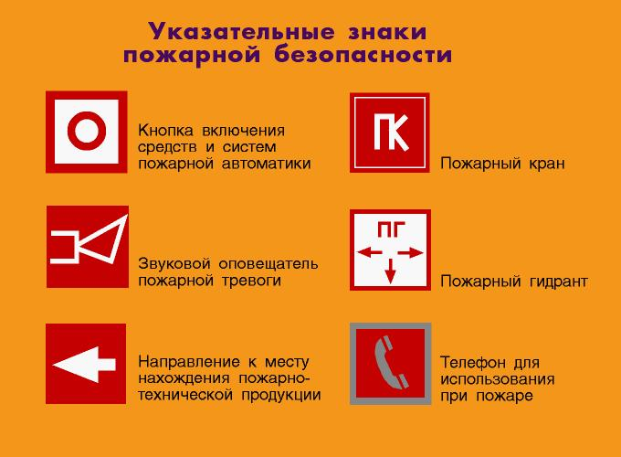
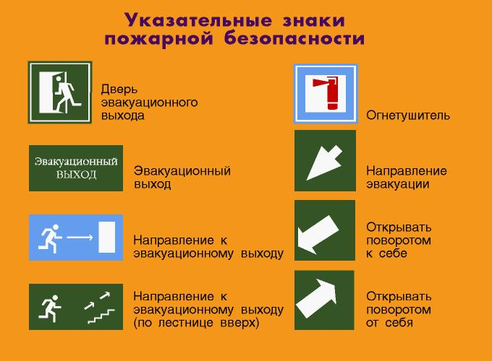

Приложение к инструкции

ПОРЯДОК ДЕЙСТВИЙ ПРИ ПОЖАРЕ

Своевременное сообщение о пожаре в ФПС ГПС, руководству и дежурным службам объекта следует считать необходимым условием организации эффективных действий по спасанию людей и тушению пожара до прибытия пожарных подразделений. Получив сигнал о пожаре, руководитель организации должен привлечь силы и технические средства объекта к осуществлению необходимых мероприятий по эвакуации, а также способствующих предотвращению развития пожара и задымления помещений здания.
Основные фазы пожара

Для того, чтобы меры по тушению пожара до прибытия подразделений пожарной охраны не привели к жертвам среди добровольцев, работников объекта, должностное лицо, организующее действия по первичному пожаротушению, должно владеть хотя бы минимальными знаниями о динамике развития пожара. В общей схеме развития пожара следует различать три основные фазы: начальная стадия, стадия объемного развития пожара, затухающая стадия пожара.
Пожар: I фаза (не более 10 мин.) - начальная стадия, включающая переход возгорания в пожар (1 - 3 мин.) и рост зоны горения (5 - 6 мин.). В течение первой фазы происходит преимущественно линейное распространение огня вдоль горючего вещества или материала. Горение сопровождается обильным выделением дыма, что затрудняет определение места очага пожара. Среднеобъемная температура повышается в помещении до 200 °C (увеличение среднеобъемной температуры в помещении 15 °C в 1 мин.). Приток воздуха в помещение сначала увеличивается, а затем медленно снижается. Очень важно в это время обеспечить изоляцию данного помещения от наружного воздуха и вызвать пожарные подразделения при первых признаках пожара (дым, пламя). Не рекомендуется открывать или вскрывать окна и двери в горящее помещение. В некоторых случаях, при достаточном обеспечении герметичности помещения, наступает самозатухание пожара. Если очаг пожара виден, обнаружен на этой стадии развития пожара, тогда существует возможность принять эффективные меры по тушению огня первичными средствами пожаротушения (огнетушители, песок, асбестовые полотна, грубошерстные ткани, бочки или емкости с водой) до прибытия пожарных подразделений.
Пожар: II фаза (30 - 40 мин.) - стадия объемного развития пожара.
В течение второй фазы происходит бурный процесс, температура внутри помещения поднимается до 250 - 300 °C. Начинается объемное развитие пожара, когда пламя заполняет весь объем помещения, и процесс распространения пламени происходит уже не поверхностно, а дистанционно, через воздушные разрывы. Из-за разрушения остекления (через 15 - 20 мин. от начала пожара) приток свежего воздуха резко увеличивает развитие пожара. Темп увеличения среднеобъемной температуры - до 50 °C в 1 мин., температура внутри помещения повышается с 500 - 600 C° до 800 - 900 °C. Максимальная скорость выгорания - 10 - 12 мин. Стабилизация пожара происходит на 20 - 25 минуте от начала пожара и продолжается 20 - 30 мин.
На этой стадии развития пожара попытки тушить огонь первичными средствами пожаротушения не только бесполезны, но и приводят к гибели добровольцев. Если очаг горения выявлен на стадии объемного развития пожара, то роль первичных средств пожаротушения (огнетушители, ящики с песком, асбестовые полотна, грубошерстные ткани, бочки или емкости с водой) сводится только к тому, чтобы не допустить распространение огня по путям эвакуации и, тем самым, обеспечить беспрепятственное спасение людей. Для непосредственного тушения пожара и недопущения распространения огня на новые площади, до прибытия подразделений пожарной охраны, возможно применение (при условии предварительного обесточивания и наличия у добровольцев опыта тренировочной подготовки) воды из поэтажных пожарных кранов внутреннего противопожарного водопровода.
Лица, являющиеся ответственными за обеспечение пожарной безопасности, обязаны позаботиться о том, чтобы в зоне их ответственности на всех ключах, кнопках и рукоятках управления были надписи, указывающие операцию, для которой они предназначены ("включать", "отключать", "убавить", "прибавить" и др.), чтобы работники могли:
самостоятельно (без дежурного электрика),
своевременно (до применения воды из пожарных кранов),
безошибочно провести снятие напряжения с объектов в зоне пожара.
Кроме того, на лицевой стороне силовых электрощитов и сборок сети освещения должны быть надписи с указанием их наименования и номера, а с внутренней стороны (например, на дверцах) должны быть описи автоматических выключателей, обеспечивающих селективность отключения получающих от них питание потребителей тока.
Пожар: III фаза - затухающая стадия пожара.
В течение третьей фазы происходит догорание в виде медленного тления, после чего через некоторое время (иногда весьма продолжительное) пожар догорает и прекращается. Однако, несмотря на затухающую стадию, пожар все равно требует принятия мер по его ликвидации, иначе, под воздействием внезапного порыва ветра или обрушения конструкции, пожар может разгореться с новой силой и отрезать от путей эвакуации работников, потерявших ощущение опасности. Обычно ликвидация пожара, прошедшего полную стадию объемного развития, требует тщательного пролива водой всех пораженных огнем площадей. При этом для обнаружения горящих углей и очагов тления необходимо проводить частичную разборку конструкций, сдвигать с мест крупные обгоревшие предметы, а также проверять стены, полы и потолки на ощупь: они должны быть холодными.
Внимание: после полной ликвидации пожара свободный доступ на место пожара должен быть запрещен! Дело не только в том, что необходимо сохранить место пожара в нетронутом виде для работы экспертов-дознавателей по определению причин пожара, но и в том, что после пожара всегда существует угроза обвала. Металлические опоры, не покрытые защитным слоем, расширяются под действием высокой температуры и сужаются под действием охлаждающей их воды. Кроме того, при 450 °C наступает предел текучести незащищенной стали, что значительно увеличивает опасность обрушения конструкции.
Важно понимать, что прибывшие по вызову подразделения пожарной охраны не могут мгновенно приступить к боевым действиям по тушению пожара без проведения соответствующей разведки, которая необходима для оценки обстановки и принятия правильных решений. При проведении разведки руководителю тушения пожара необходимо установить:
- наличие и характер угрозы людям, их местонахождение, пути, способы и средства спасания (защиты), а также необходимость защиты (эвакуации) имущества;
- наличие и возможность вторичных проявлений опасных факторов пожара, в том числе обусловленных особенностями технологии и организации производства на объекте пожара;
- точное место и площадь горения, что именно горит, а также пути распространения огня и дыма;
- наличие, состояние и возможность использования средств противопожарной защиты объекта;
- местонахождение, состояние, возможные способы использования ближайших водоисточников;
- наличие электроустановок под напряжением и целесообразность их отключения;
- возможные пути ввода сил и средств для спасания людей и тушения пожара, а также иные данные, необходимые для выбора решающего направления боевых действий.
Встреча прибывших к месту пожара подразделений пожарной охраны должностными, ответственными лицами объекта для оказания необходимой консультации по вышеназванным вопросам позволяет значительно сократить время на проведение разведки и повысить эффективность боевых действий пожарных по спасанию людей и ликвидации пожара.

6.2. Памятка по действиям в случае возникновения пожара
В случае возникновения пожара, действия работников организации и привлекаемых к тушению пожара лиц в первую очередь должны быть направлены на обеспечение безопасности людей, их эвакуацию и спасение.
Каждый работник организации, обнаруживший пожар и его признаки (задымление, запах горения или тления различных материалов, повышение температуры и т.п.), обязан:
- немедленно сообщить о пожаре в пожарную охрану по городскому телефону "01" или по сотовому телефону "112" (при этом необходимо четко назвать адрес организации, место возникновения пожара, а также сообщить свою должность и фамилию);
- известить о пожаре руководителя организации или заменяющего его работника;
- задействовать систему оповещения людей о пожаре, приступить самому и привлечь других лиц к эвакуации из здания в безопасное место согласно плану эвакуации;
- при необходимости отключить электроэнергию, приостановить работу отдельных агрегатов и участков, способствующих развитию пожара и задымлению помещений здания;
- оценить обстановку и приступить к тушению очага возгорания имеющимися средствами пожаротушения (огнетушителями) для ликвидации его на ранней стадии;
- организовать встречу пожарных подразделений (выделить для встречи пожарных подразделений лицо, хорошо знающее расположение подъездных путей и водоисточников)

Рекомендации по проведению эвакуации людей

Если вы видите, что не можете справиться с огнем и пожар принимает угрожающие размеры, необходимо срочно покинуть помещение и помочь выйти людям. При этом выводятся люди из тех помещений, где в условиях пожара имеется наибольшая угроза жизни, а также из верхних этажей здания, в первую очередь выводятся дети младших возрастов, престарелые и инвалиды. Очень важно зимой при сильных морозах взять с собой теплую одежду и одеть детей или завернуть их в одеяло. При выходе из помещения необходимо выключить, по мере возможности, электричество и газ.
При пожаре дым скапливается в верхней части помещения, поэтому при задымлении необходимо нагнуться или лечь на пол, закрыв нос и рот мокрым носовым платком или полотенцем, двигаться на четвереньках или ползком к выходу вдоль стены, чтобы не потерять направление.
Не пытайтесь выйти через сильно задымленный коридор или лестницу (дым очень токсичен).
Если лестница окажется отрезанной огнем или сильно задымлена, то лучше оставаться в помещении и ждать приезда пожарных. При этом следует выйти на балкон или подойти к окну и привлечь внимание прохожих. Уплотните дверь, через которую возможно проникание дыма: намочите тряпки, полотенца, простыни и, плотно прикрыв двери, постарайтесь заткнуть щели между дверью и косяком.
В этом случае эвакуацию следует осуществлять по балконам, наружным стационарным, приставленным и выдвижным лестницам. Спускаться по водосточным трубам, стоякам и с помощью связанных простыней недопустимо, а также прыгать из окон здания, т.к. неизбежны травмы и гибель.
ПСИХОЛОГИЧЕСКИЕ ОСОБЕННОСТИ ПОВЕДЕНИЯ ЧЕЛОВЕКА ПРИ ПОЖАРЕ

Правильная организация действий по спасению людей до прибытия пожарной охраны напрямую зависит от качества проведения практических занятий и учебных тренировок, направленных на предупреждение возникновения паники и других негативных последствий беспорядочного поведения сотрудников при любых чрезвычайных ситуациях.
Любой инцидент (пожар, теракт, авария и т.д.) на многих объектах, в том числе с массовым пребыванием людей, зачастую сопровождается отключением напряжения. К сожалению, у многих в темноте срабатывает не здравый смысл, а инстинкт самосохранения, возникает паника, что приводит к давке.
При пожаре бывает гораздо темнее, чем принято думать. Только в самом начале загорания пламя может ярко осветить помещение, но практически сразу появляется густой черный дым и наступает темнота. Дым опасен не только содержащимися в нем токсичными веществами, но и снижением видимости. Это затрудняет, а порой делает практически невозможной эвакуацию людей из опасного помещения. При потере видимости организованное движение нарушается, становится хаотичным. Людьми овладевает страх, подавляющий сознание, волю. В таком состоянии человек теряет способность ориентироваться, правильно оценивать обстановку. При этом резко возрастает внушаемость, команды воспринимаются без соответствующего анализа и оценки, действия людей становятся автоматическими, сильнее проявляется склонность к подражанию.
Панические реакции появляются в основном либо в форме ступора (оцепенение), либо фуги (бега).
В первом случае наблюдается расслабленность, вялость действий, общая заторможенность, а при крайней степени проявления - полная обездвиженность, в которой человек физически не способен выполнить команду. Такие реакции чаще всего наблюдаются у детей, подростков, женщин и пожилых людей. Поэтому во время пожаров они нередко остаются в помещении, и при эвакуации их приходится выносить.
Исследования показали, что реакции, противоположные заторможенности, наблюдаются у 85 - 90% людей, оказавшихся в опасной для жизни ситуации, при этом для их поведения характерно хаотическое метание, дрожание рук, тела, голоса. Речь ускорена, высказывания могут быть непоследовательными. Ориентирование в окружающей обстановке поверхностное.
Паническое состояние людей, при отсутствии руководства ими в период эвакуации, может привести к образованию людских пробок на путях эвакуации, взаимному травмированию и даже игнорированию свободных и запасных выходов.
В то же время исследования структуры толпы, охваченной паникой, показали, что в общей массе под влиянием состояния аффекта находится не более 3% человек с выраженными расстройствами психики, не способных правильно воспринимать речь и команды. У 10 - 20% лиц отмечается частичное сужение сознания, для руководства ими необходимы более сильные (резкие, краткие, громкие) команды, сигналы.
Основная же масса (до 90%) представляет собой вовлекаемых "в общий бег" людей, способных к здравой оценке ситуации и разумным действиям, но, испытывая страх и заражая им друг друга, они создают крайне неблагоприятные условия для организованной эвакуации.
Анализ пожаров, а также практические испытания по изучению скорости и характера задымления зданий повышенной этажности без включения систем противодымной защиты показывают: скорость движения дыма в лестничной клетке составляет 7 - 8 м/мин. При возникновении пожара на одном из нижних этажей уже через 5 - 6 мин. задымление распространяется по всей высоте лестничной клетки. Уровень задымления таков, что находиться в лестничной клетке без средств индивидуальной защиты органов дыхания невозможно. Одновременно происходит задымление помещений верхних этажей, особенно расположенных с подветренной стороны. Ухудшение видимости, паника, токсичное воздействие продуктов горения могут привести к гибели людей. Нагретые продукты горения, поступая в объем лестничной клетки, повышают температуру воздуха. Установлено, что уже на 5-й минуте от начала пожара температура воздуха в лестничной клетке, примыкающей к месту пожара, достигает 120 - 140 °C, что значительно превышает предельно допустимое значение для человека.
По высоте лестничной клетки в пределах двух - трех этажей от того уровня, где возник пожар, создается как бы тепловая подушка с температурой 100 - 150 °C. Преодолеть ее без средств индивидуальной защиты невозможно. При отсутствии горизонтальных преград на фасаде здания пламя из оконного проема через 15 - 20 мин. от начала пожара может распространиться вверх по балконам, лоджиям, оконным переплетам, воспламеняя горючие элементы строительных конструкций и предметы обстановки в помещениях вышерасположенного этажа.

Рекомендуемые варианты поведения при пожаре

В ходе инструктажа с работниками необходимо разобрать два распространенных варианта: когда из здания при пожаре еще можно выйти и когда эвакуация обычным путем уже невозможна.
Прежде всего, следует определить для себя, выходить или не выходить.
Если огонь не в вашем помещении (комнате), то прежде чем открыть дверь и выйти наружу, убедитесь, что за дверью нет большого пожара: приложите свою руку к двери или осторожно потрогайте металлический замок, ручку. Если они горячие, то ни в коем случае не открывайте эту дверь.
Не входите туда, где большая концентрация дыма и видимость менее 10 м: достаточно сделать несколько вдохов и вы можете погибнуть от отравления продуктами горения. В спокойной обстановке определите на своем этаже или в коридоре: сколько это - 10 метров?
Возможно, кто-то решится пробежать задымленное пространство, задержав дыхание, хорошо представляя себе выход на улицу. При этом обязательно надо учесть, что в темноте можно за что-то зацепиться одеждой или споткнуться о непредвиденное препятствие. Кроме того, очаг пожара может находиться на нижнем этаже, и тогда путь к спасению - только наверх, т.е. вашей задержки дыхания должно хватить, чтобы успеть вернуться обратно в помещение.
Если дым и пламя позволяют выйти из помещения наружу, то:
- уходите скорее от огня; ничего не ищите и не собирайте;
- ни в коем случае не пользуйтесь лифтом: он может стать вашей ловушкой;
- знайте, что вредные продукты горения выделяются при пожаре очень быстро; для оценки ситуации и для спасения вы имеете очень мало времени (иногда всего 5 - 7 мин.);
- если есть возможность, попутно отключите напряжение на электрическом щите, расположенном на лестничной клетке;
- дым, вредные продукты горения могут скапливаться в помещении на уровне вашего роста и выше, поэтому пробирайтесь к выходу на четвереньках или даже ползком; ближе к полу температура воздуха ниже и больше кислорода;
- по пути за собой плотно закрывайте двери, чтобы преградить дорогу огню (дверь может задержать распространение горения более чем на 10 - 15 мин!). Это даст возможность другим людям также покинуть опасную зону или даже организовать тушение пожара первичными средствами пожаротушения до прибытия подразделений пожарной охраны (например, проложить рукавную линию от пожарного крана и подать воду от внутреннего противопожарного водопровода);
- если дыма много, першит в горле, слезятся глаза - пробирайтесь, плотно закрывая дыхательные пути какой-нибудь многослойной хлопчатобумажной тканью, дышите через ткань. Хорошо, если вы сможете увлажнить внешнюю часть этой ткани. Этим вы спасете свои бронхи и легкие от действия раздражающих веществ. Но помните, что этот способ не спасает от отравления угарным газом;
- покинув опасное помещение, не вздумайте возвращаться назад зачем-нибудь: во-первых, опасность там сильно возросла, а во-вторых, вас в том помещении никто не будет искать и спасать, потому что все видели, что вы уже вышли на улицу;
- в случае, если вы вышли из здания незамеченными (например, через кровлю и наружную пожарную лестницу на стене сооружения), то обязательно сообщите о себе находящимся во дворе людям, должностным лицам объекта, в целях предупреждения ненужного риска при ваших поисках.
Если дым и пламя в соседних помещениях не позволяют выйти наружу:
- не поддавайтесь панике; помните, что современные железобетонные конструкции в состоянии выдержать высокую температуру;
- если вы отрезаны огнем и дымом от основных путей эвакуации в многоэтажном здании, проверьте, существует ли возможность выйти на крышу, или спуститься по незадымляемой пожарной лестнице, или пройти через соседние лоджии;
- если возможности эвакуироваться нет, то для защиты от тепла и дыма постарайтесь надежно загерметизировать свое помещение. Для этого плотно закройте входную дверь, намочите водой любую ткань, обрывки одежды или штор и плотно закройте (заткните) ими щели двери изнутри помещения. Во избежание тяги из коридора и проникновения дыма с улицы - закройте окна, форточки, заткните вентиляционные отверстия, закройте фрамуги вентиляционных решеток;
- если есть вода, постоянно смачивайте двери, пол, тряпки;
- если в помещении есть телефон, звоните по "01" или по сотовому телефону "112", даже если вы уже звонили туда до этого и даже если вы видите подъехавшие пожарные автомобили. Объясните диспетчеру, где именно вы находитесь и что вы отрезаны огнем от выхода;
- если комната наполнилась дымом, передвигайтесь ползком - так будет легче дышать (около пола температура ниже и кислорода больше);
- оберните лицо повязкой из влажной ткани, наденьте защитные очки;
- продвигайтесь в сторону окна, находитесь возле окна и привлекайте к себе внимание людей на улице;
- если нет крайней необходимости (ощущения удушья, помутнения сознания), старайтесь не открывать и не разбивать окно, так как герметичность вашего убежища нарушится, помещение быстро заполнится дымом и дышать даже у распахнутого окна станет нечем. Благодаря тяге вслед за дымом в помещение проникнет пламя. Помните об этом, прежде чем решиться разбить окно. Опытные пожарные говорят: "Кто на пожаре открыл окно, тому придется из него прыгать";
- привлекая внимание людей и подавая сигнал спасателям, не обязательно открывать окна и кричать, можно, например, встать напротив окна и размахивать большим куском яркой ткани. Можно губной помадой во все стекло написать "SOS" или начертить огромный восклицательный знак;
- если вы чувствуете в себе достаточно сил, а ситуация близка к критической, крепко свяжите шторы, предварительно разорвав их на полосы, закрепите их за батарею отопления, другую стационарную конструкцию (но не за оконную раму) и спускайтесь. Во время спуска не нужно скользить руками. При спасании с высоты детей нужно обвязывать их так, чтобы веревка не затянулась при спуске. Надо продеть руки ребенка до подмышек в глухую петлю, соединительный узел должен находиться на спине. Обязательно нужно проверить прочность веревки, прочность петли и надежность узла.

ПОРЯДОК ПРИМЕНЕНИЯ ПЕРВИЧНЫХ СРЕДСТВ ПОЖАРОТУШЕНИЯ

При определении видов и количества первичных средств пожаротушения следует учитывать физико-химические и пожароопасные свойства горючих веществ, их взаимодействие с огнетушащими веществами, а также площадь производственных помещений, открытых площадок и установок.
Успех использования огнетушителей зависит не только от их исправного состояния, но и от того, насколько работники знакомы с принципом и особенностями их применения. Изучать руководства по применению, надписи и пиктограммы на корпусах огнетушителей, показывающие порядок приведения их в действие, следует не в случае пожара, а в спокойных условиях регулярных противопожарных инструктажей. Необходимо предоставить возможность каждому работнику не только подержать в руках огнетушитель (оценить его вес и свои возможности), но и попробовать снять его с подвесных кронштейнов (если он расположен не в специальном шкафу, а на стене или на полу с применением средств фиксации от возможного падения при случайном воздействии). Идеальной считается тренировка с практическим применением огнетушителей.

Самыми распространенными типами огнетушителей на сегодняшний день являются: порошковые огнетушители (ОП), углекислотные огнетушители (ОУ) и воздушно-пенные огнетушители (ОВП). Принцип приведения в действие этих типов огнетушителей одинаковый:
необходимо сорвать пломбу и вынуть блокирующий фиксатор (предохранительную чеку), затем следует ударить рукой по кнопке запускающего устройства огнетушителя или воздействовать на пусковой рычаг, расположенный в головке огнетушителя, и направить огнетушащее вещество через ствол, насадку, раструб или шланг на очаг горения.

Особенность применения огнетушителей порошкового типа заключается в том, что в замкнутом пространстве помещений проход через зону выброса мелкодисперсного порошка становится невозможным: порошок забивает глаза, дыхательные пути. Поэтому применять порошковые огнетушители следует из места расположения между очагом пожара и эвакуационным выходом. Допускается тушить порошковыми огнетушителями оборудование, находящееся под напряжением до 1000 В.

Особенность применения огнетушителей углекислотного типа в том, что углекислота не причиняет порчи объекту тушения, обладает хорошими диэлектрическими свойствами (возможно тушение электрооборудования под напряжением до 1000 В). Однако применение двуокиси углерода имеет и недостатки: охлаждение металлических деталей и раструба огнетушителя достигает минус 60 °C; в замкнутом пространстве помещений происходит заметное снижение содержания кислорода и увеличение доли углекислого газа, что может вызвать удушье и потерю сознания.

Особенностью применения огнетушителей воздушно-пенного типа является то, что ими категорически запрещается тушить электрооборудование под напряжением без предварительного обесточивания (воздушно-механическая пена включает в свой состав воду и не обладает диэлектрическими свойствами).
Огнетушители, размещенные в коридорах, проходах, не должны препятствовать безопасной эвакуации людей. Огнетушители следует располагать на видных местах вблизи от выходов из помещений на высоте не более 1,5 м.

Особенность применения песка для тушения разлитых горючих жидкостей (керосин, бензин, масла, смолы, клеи, краски и др.) заключается в том, что насыпать песок следует не в очаг горения (иначе произойдет разбрызгивание и растекание горящей жидкости), а главным образом по внешней кромке горящей зоны, стараясь окружать песком место горения. Затем при помощи лопаты нужно покрыть горящую поверхность слоем песка, который впитает жидкость и собьет огонь.

Асбестовое полотно, грубошерстные ткани или войлок (кошма, покрывало из негорючего материала) эффективно используются для изоляции очага горения от доступа воздуха, но безопасно могут применяться лишь при небольшом очаге горения - на площади не более 50% от площади применяемого полотна.
Вода - наиболее распространенное средство тушения огня.
Вода электропроводна, поэтому ее нельзя использовать для тушения электросетей и электроустановок, находящихся под напряжением.
Песок и земля с успехом применяются для тушения небольших очагов горения, в том числе проливов горючих жидкостей (керосин, бензин, масла, смолы и др.).

Внутренний пожарный кран предназначен для тушения загораний различных объектов, кроме электроустановок под напряжением. Размещается он в специальном пожарном шкафу, комплектуется стволом и рукавом, соединенными между собой и с клапаном.

Пожарный щит предназначен для размещения первичных средств пожаротушения (огнетушители, пожарные ломы, багры, топоры, ведра). Рядом со щитом устанавливается ящик с песком и лопатами, а также бочка с водой вместимостью 200 - 250 литров.

ПЕРВАЯ ПОМОЩЬ ПОСТРАДАВШИМ ПРИ ПОЖАРЕ
Помощь при ожогах

При небольшом ожоге (покраснение кожи) подставьте пораженный участок кожи под струю холодной воды и подержите до стихания боли или приложите стерильный пакет со льдом, наложите стерильную повязку, дайте обезболивающее средство. Обрабатывайте несколько раз в день место ожога лечебными аэрозолями. При необходимости обратитесь к врачу.
При сильных ожогах и образовании пузырей наложите на них стерильную повязку (бинт или проглаженную утюгом ткань), доставьте пострадавшего в больницу. Давайте пострадавшему пить как можно чаще.
При обширных ожоговых поражениях кожи немедленно вызовите "Скорую помощь", укутайте пострадавшего проглаженным полотенцем, простыней, а сверху - одеялом. Дайте ему 1 - 2 таблетки анальгина, большое количество жидкости (чай, минеральную воду).
Если произошел ожог глаз, сделайте холодные примочки из чая, постарайтесь немедленно доставить пострадавшего в больницу.
Что нельзя делать при сильных ожогах

- обрабатывать кожу спиртом или одеколоном (это вызовет сильное жжение и боль);
- прокалывать образовавшиеся пузыри (они предохраняют рану от инфекции);
- смазывать кожу жиром, зеленкой, крепким раствором марганцовки, засыпать порошками (это затруднит дальнейшее лечение);
- срывать прилипшие к месту ожога части одежды, прикасаться к нему руками (это приводит к проникновению инфекции);
- поливать пузыри и обугленную кожу водой;
- накладывать тугие повязки;
- разрешать пострадавшему самостоятельно двигаться (возможен шок).
Симптомы отравления продуктами горения (угарным газом, дымом)
- ощущается слабость, боль в области лба и висков, тяжесть в голове;
- ухудшается зрение, снижается слух;
- краснеет кожа, усиливается сердцебиение;
- появляется головокружение, шум в ушах, рвота, сонливость, резкая мышечная боль;
- потеря сознания, поверхностное дыхание, непроизвольное мочеиспускание, кожа становится бледно-синюшной;
- появляются судороги, наступает смерть от остановки дыхания и сердца.
Что делать при отравлении угарным газом, дымом
Вынести пострадавшего на свежий воздух, расстегните его одежду, восстановите проходимость дыхательных путей, следя, чтобы не запал язык, вызовите "Скорую помощь".
Уложите пострадавшего, приподняв ему ноги, укройте потеплее и дайте понюхать ватку с нашатырным спиртом. Если началась рвота, поверните ему голову в сторону, чтобы не дать задохнуться.
Если пострадавший находится без сознания, его необходимо поместить в так называемое "безопасное положение" - спиной вверх, открыв дыхательные пути и исключив западание языка в горло.
При отсутствии у пострадавшего дыхания немедленно начинайте проводить искусственную вентиляцию легких, продолжая ее до прибытия врача. Чтобы не отравиться самому, вдох в рот или нос делайте через смоченную марлевую салфетку (носовой платок), а при пассивном выдохе пострадавшего отклоняйте свою голову в сторону, чтобы выдыхаемый газ не попал Вам в легкие.

Приложение к инструкции

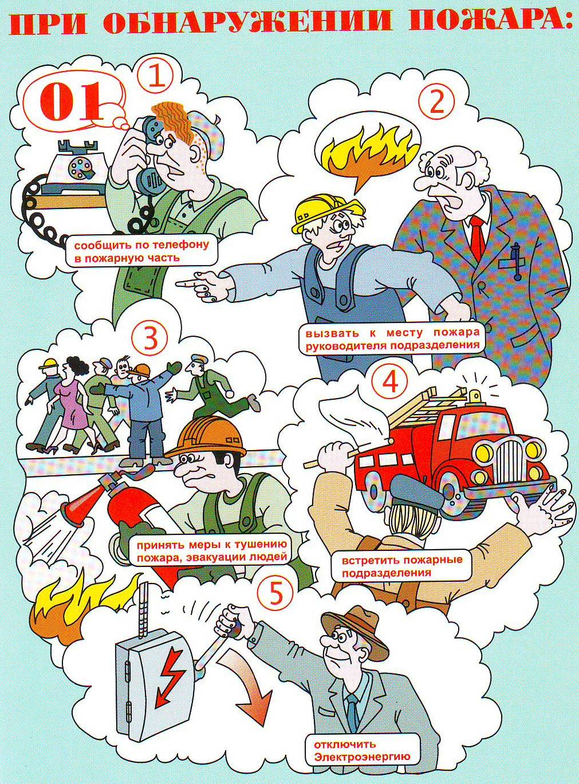
Приложение к инструкции

ПРИВЕДЕНИЕ В ДЕЙСТВИЕ РУЧНОГО ОГНЕТУШИТЕЛЯ

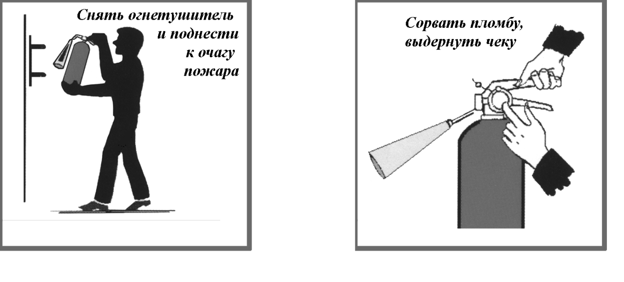
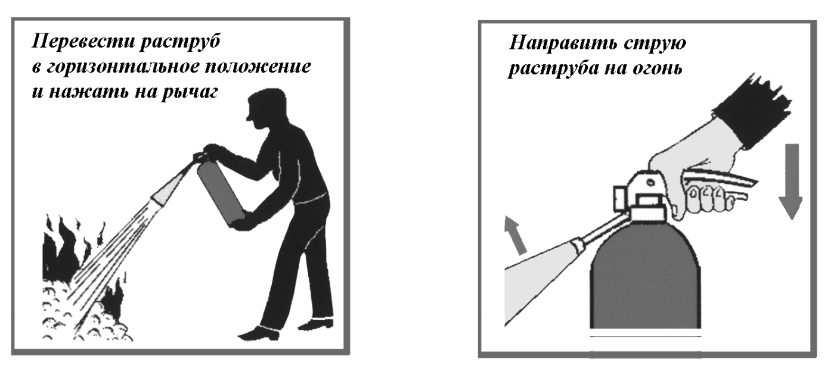

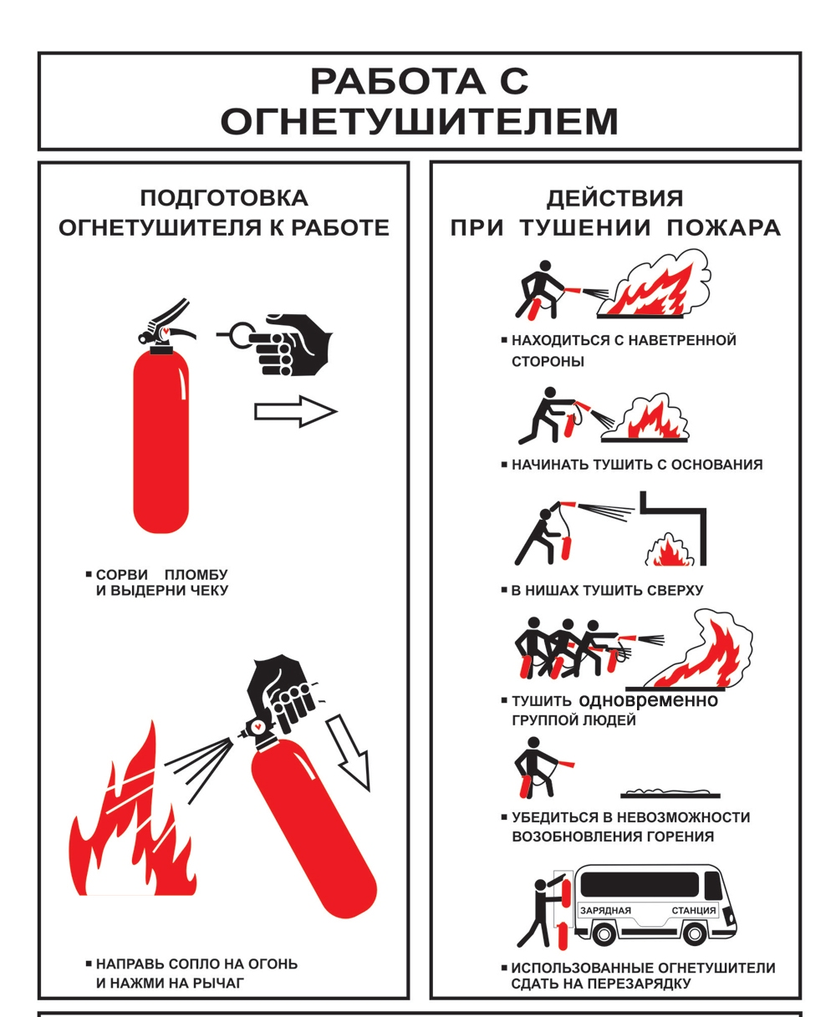
ВНУТРЕННИЙ ПОЖАРНЫЙ КРАН

Предназначен для тушения пожаров и загораний веществ и материалов, кроме электроустановок под напряжением. Шкаф ПК закрыт на ключ и опломбирован.
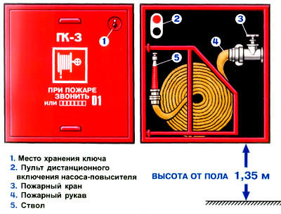
Внешний осмотр крана - 2 раза в год
Проверка с пуском воды - 1 раз в год
